Алгоритми та структури данних. Основи алгоритмів розгалуження.

*Додаток 1*

Міністерство освіти і науки України

Національний технічний університет України «Київський політехнічний інститут імені Ігоря Сікорського"

Факультет інформатики та обчислювальної техніки Кафедра інформатики та програмної інженерії

Звіт

з лабораторної роботи № 6 з дисципліни

«Алгоритми та структури даних-1.

Основи алгоритмізації»

«Дослідження рекурсивних алгоритмів»

Варіант 15

Виконав студент ІП-12, Кириченко Владислав Сергійович

(шифр, прізвище, ім'я, по батькові)

Перевірив

( прізвище, ім'я, по батькові)

Київ 202 1

**Лабораторна робота № 6**

**Назва роботи**: Дослідження рекурсивних алгоритмів

**Мета**:дослідити особливості роботи рекурсивних алгоритмів та набути практичних навичок їх використання під час складання програмних специфікацій підпрограм.

**Варіант 15**

**Умова задачі***:*

Обчислити добуток елементів арифметичної прогресії, що зростає: початкове значення – 2, кінцеве – 30, крок – 4

**Постановка задачі**:

Нам дані значення першого та останнього елемента арифметичної прогресії, та значення кроку. Результатом буде значення добутку усіх елементів цієї прогресії.

**Побудова математичної моделі:**

Складемо таблицю змінних:

|  |  |  |  |
| --- | --- | --- | --- |
| Змінна | Тип | Ім’я | Призначення |
| перший елемент арифметичної прогресії | цілочисельний | ***a*** | Початкові дані |
| останій елемент арифметичної прогресії | цілочисельний | ***aEnd*** | Початкові дані |
| крок арифметичної прогресії | цілочисельний | ***d*** | Початкові дані |
| формальний параметр(перший елемент арифметичної прогресії ) | цілочисельний | ***firdstEl*** | Проміжкове значення |
| формальний параметр(останій елемент арифметичної прогресії ) | цілочисельний | ***lastEl*** | Проміжкове значення |
| формальний параметр(крок арифметичної прогресії) | цілочисельний | ***step*** | Проміжкове значення |
| результат роботи програми | цілочисельний | ***r*** | Результат |
| результат роботи підпрогрмамми | цілочисельний | ***rFunc*** | Результат(підпрограмма) |

*3.*Програмні специфікації запишемо у псевдокоді та графічній формі у вигляді блок-схеми.

**Крок 1.** Визначимо основні дії.

**Крок 2.**Деталізація отримання значення добутку усіх елементів ціїє прогресії(**r**)

*Псевдокод(основна прогрма):*

*Крок 1.*

**початок**

введення ***a,aEnd,d***

знаходження значення змінної **r**

виведення **r**

**кінець**

*Крок 2.*

**початок**

введення ***a,aEnd,d***

***r*** = **seqProduct**(***a***,***aEnd***,***d***)

виведення ***r***

**кінець**

*Псевдокод(підпрогрма):*

*Крок 1.*

**функція seqProduct**(***firdstEl***,***lastEl***,***step***)

**початок**

введення ***firdstEl,lastEl,step***

перевірка чи ***firdstEl*==*lastEl***

обрахування ***rFunc***

повернути ***r***

**кінець**

*Крок 2.*

**функція seqProduct**(***firdstEl***,***lastEl***,***step***)

**початок**

введення ***firdstEl,lastEl,step***

**якщо *firdstEl*==*lastEl***

**то**

**повернути *firdstEl***

**все якщо**

обрахування ***rFunc***

повернути ***rFunc***

**кінець**

*Крок 3.*

**функція seqProduct**(**firdstEl**,**lastEl**,**step**)

**початок**

введення **firdstEl*,*lastEl*,*step**

**якщо firdstEl==lastEl**

**то**

**повернути firdstEl**

**все якщо**

rFunc= firdstEl*seqProduct(firdstEl+step,lastEl,step)

повернути **rFunc**

**кінець**

Блок схема:

*Основна програма*

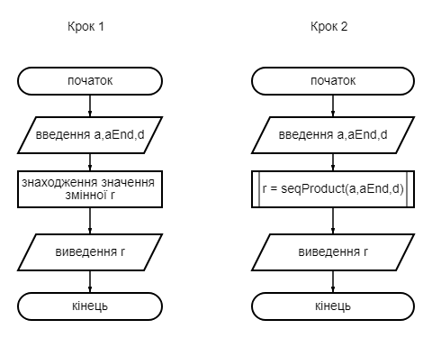

*Підпрограма*

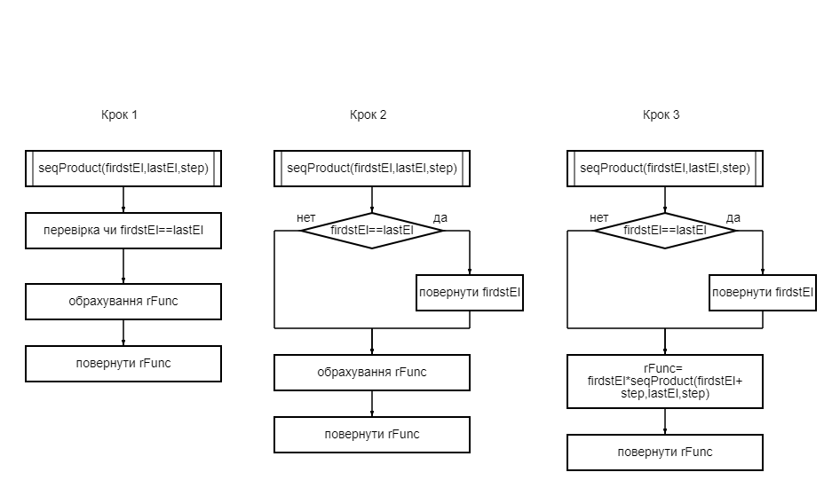

1. Код програми(С++)

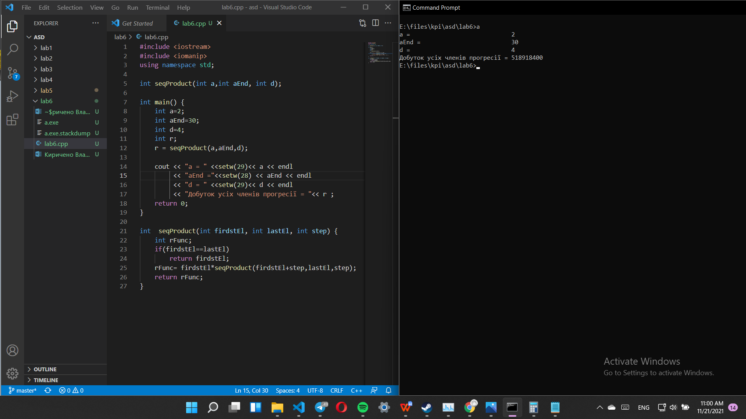

5.Перевірка алгоритму

|  |  |
| --- | --- |
| Блок | Дія |
|  | **Початок** |
| 1 | Введення  ***a***=2, ***aEnd***=30, ***step***=4 |
| 2 | ***r*** = **seqProduct**(**firdstEl=2**,**lastEl=30**,**step=4)** |
| *3* | *початок дії підпрограми*  **seqProduct**(**firdstEl=2**,**lastEl=30**,**step=4**) |
| *4* | ***firdstEl****==****lastEl*** *- false* |
| *5* | *збільшення стеку*  ***rFunc****=* ***firdstEl****\*****seqProduct****(6,30,4);* |
| *6* | ***firdstEl****==****lastEl*** *- false* |
| *7* | *збільшення стеку*  ***rFunc****=* ***firdstEl****\*****seqProduct****(10,30,4);* |
| *8* | ***firdstEl****==****lastEl*** *- false* |
| *9* | *збільшення стеку*  ***rFunc****=* ***firdstEl****\*****seqProduct****(14,30,4);* |
| *10* | ***firdstEl****==****lastEl*** *- false* |
| *11* | *збільшення стеку*  ***rFunc****=* ***firdstEl****\*****seqProduct****(18,30,4);* |
| *12* | ***firdstEl****==****lastEl*** *-* ***false*** |
| *13* | *збільшення стеку*  ***rFunc****=* ***firdstEl****\*****seqProduct****(22,30,4);* |
| *14* | ***firdstEl****==****lastEl*** *- false* |
| *15* | *збільшення стеку*  ***rFunc****=* ***firdstEl****\*****seqProduct****(26,30,4);* |
| *16* | ***firdstEl****==****lastEl*** *- false* |
| *17* | *збільшення стеку*  ***rFunc****=* ***firdstEl****\*****seqProduct****(30,30,4);* |
| *18* | ***firdstEl****==****lastEl*** *- true* |
| *19* | **повернути** *30* |
| *20* | *зменшення стеку* |
| *21* | ***повернути rFunc****=780* |
| *22* | *зменшення стеку* |
| *23* | ***повернути rFunc****=17160* |
| *24* | *зменшення стеку* |
| *25* | ***повернути rFunc****=308880* |
| *26* | *зменшення стеку* |
| *27* | ***повернути rFunc****=4324320* |
| *28* | *зменшення стеку* |
| *29* | ***повернути rFunc****=43243200* |
| *30* | *зменшення стеку* |
| *31* | ***повернути rFunc****=259459200* |
| *32* | *зменшення стеку* |
| *33* | ***повернути rFunc****=518918400* |
| *34* | *кінець виконання підпрограми* |
|  | ***r*** *= 518918400* |
|  | **виведення** *518918400* |

**Висновок -** Було досліджено особливості роботи рекурсивних алгоритмів та набуто практичних навичок їх використання під час складання програмних специфікацій підпрограм.